PCI Pavifix® CEM ROC Zement-Pflastermörtel
PCI Augsburg

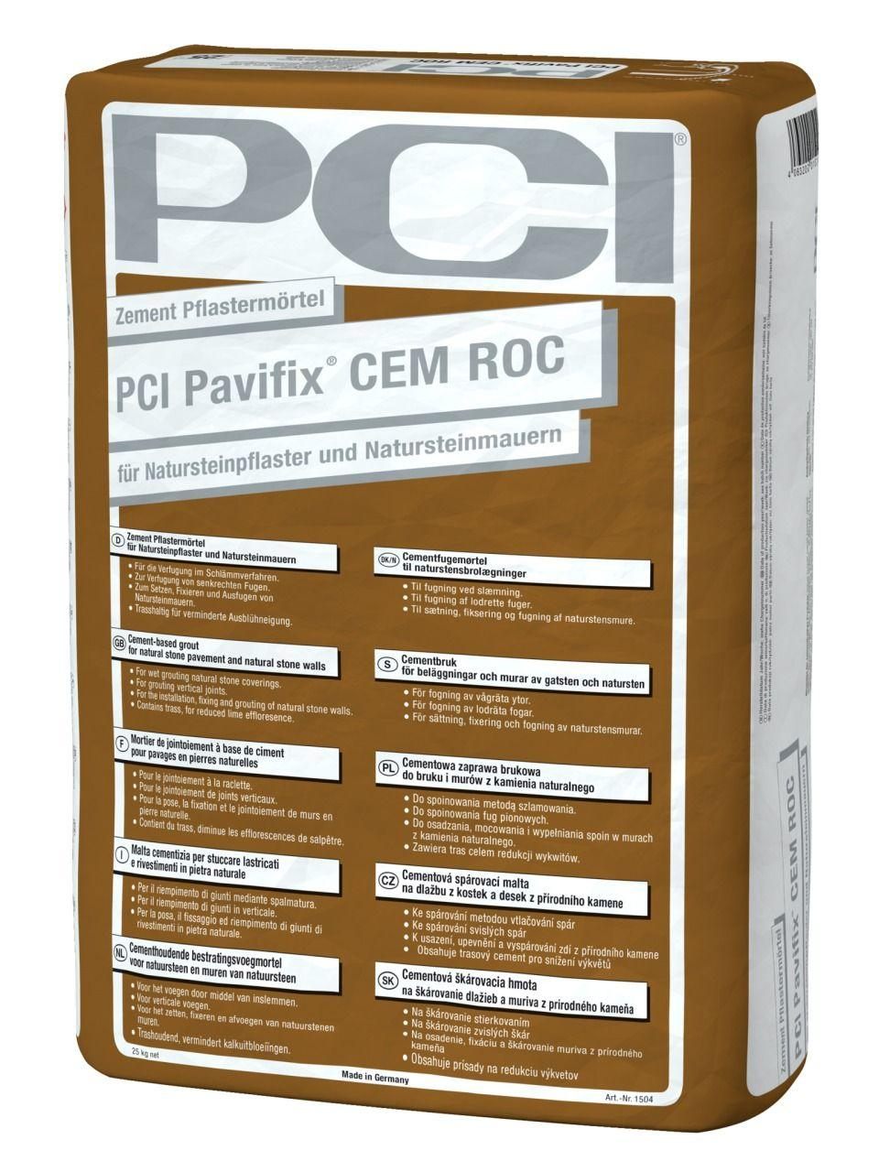Eigenschaften
GTIN:
4083200015049
HAN:
1504
Anwendung Mörtel
Mauermörtel, Pflasterfugenmörtel
Bindemittelbasis
Zement
Farbton
grau
Verarbeitbarkeit
Handverarbeitung
Verlegewerkstoff (Fliesen, Platten)
Betonwerkstein, Naturstein
Begehbar nach (h)
8,00
Druckfestigkeit (N/mm²)
25,00
Fugenbreite (mm)
5,00 - 50,00
Verarbeitungstemperatur (°C)
5,00 - 25,00
Verarbeitungszeit (min)
90,00

